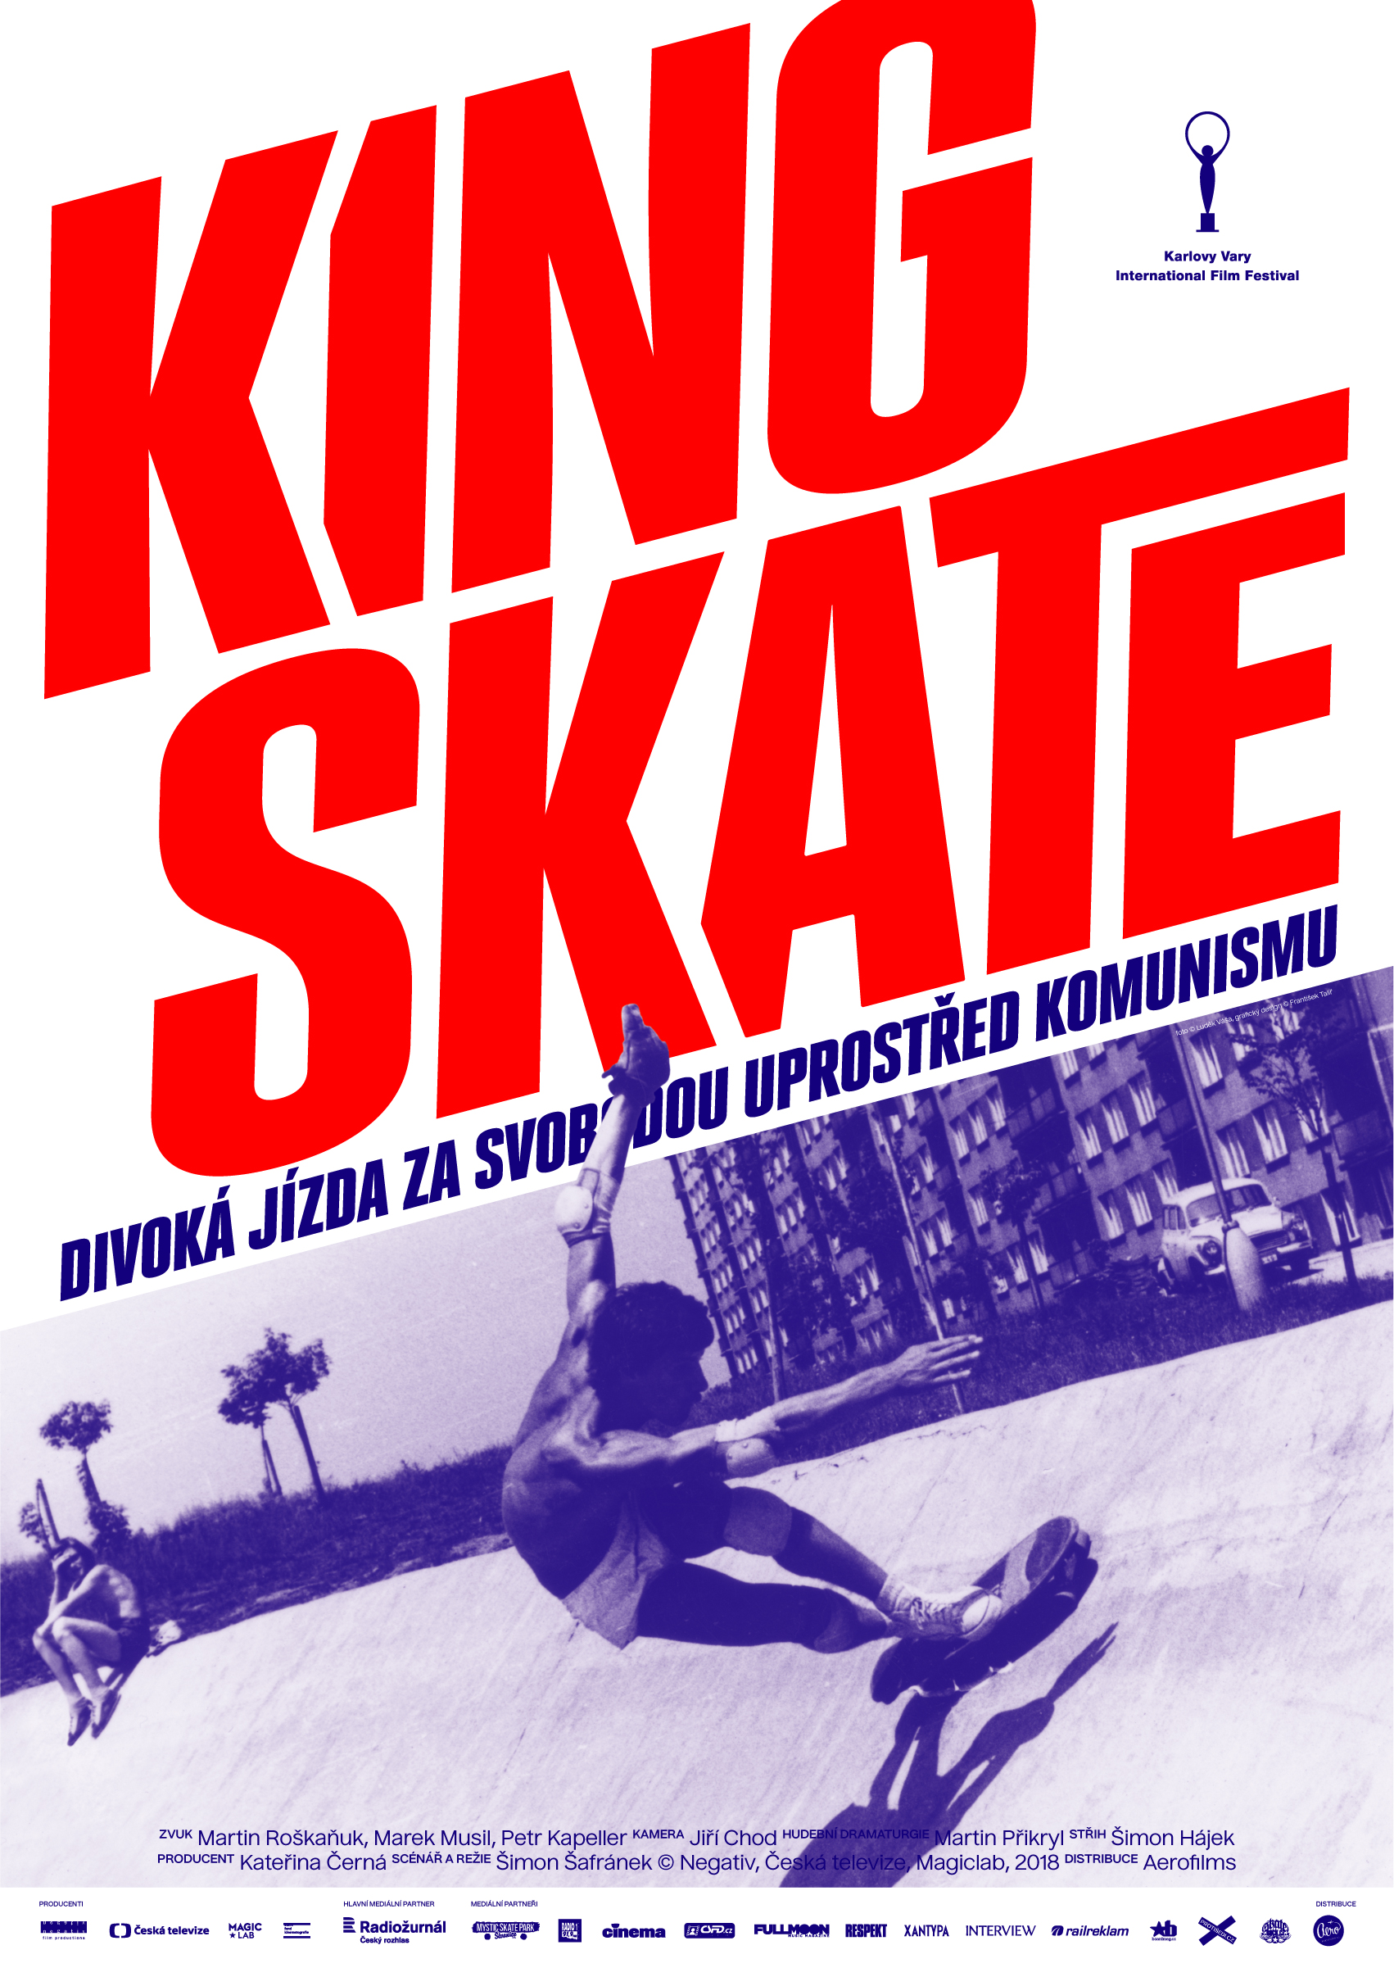
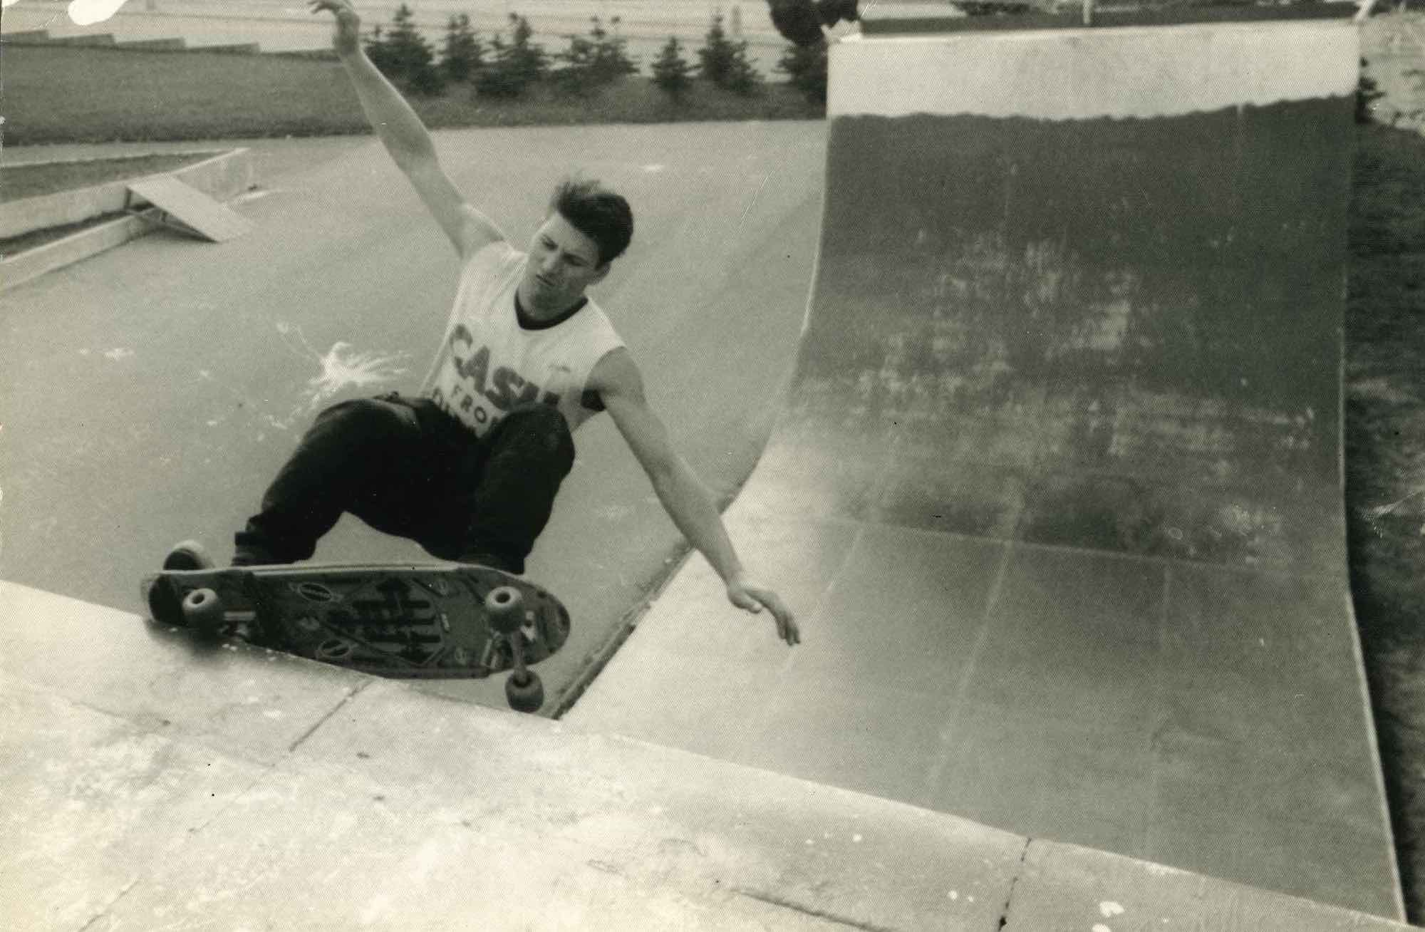

PRESSKIT
KING SKATE

Česko, 2018
80 min

Režie: Šimon Šafránek
Scénář: Šimon Šafránek
Producent: Kateřina Černá
Kamera: Jiří Chod
Střih: Šimon Hájek
Zvuk: Martin Roškaňuk, Marek Musil, Petr Kapeller

Světová premiéra: MFF Karlovy Vary 2018
Distribuční premiéra: 20. září 2018

Distribuce ČR: Aerofilms

Více informací o filmu: www.kingskate.cz
Trailer: https://youtu.be/QCda_aVbTRo

Snímek vznikl v produkci společnosti Negativ, v koprodukci s Českou televizí, společností Magiclab a za podpory Státního fondu kinematografie.

PRESS KONTAKT:
Aerofilms | Kateřina Dvořáková | katka@aerofilms.cz | +420 776 130 072
Fotografie v tiskové kvalitě a další materiály ke stažení najdete na úložném systému aero.capsa.cz (přístupové údaje na vyžádání).
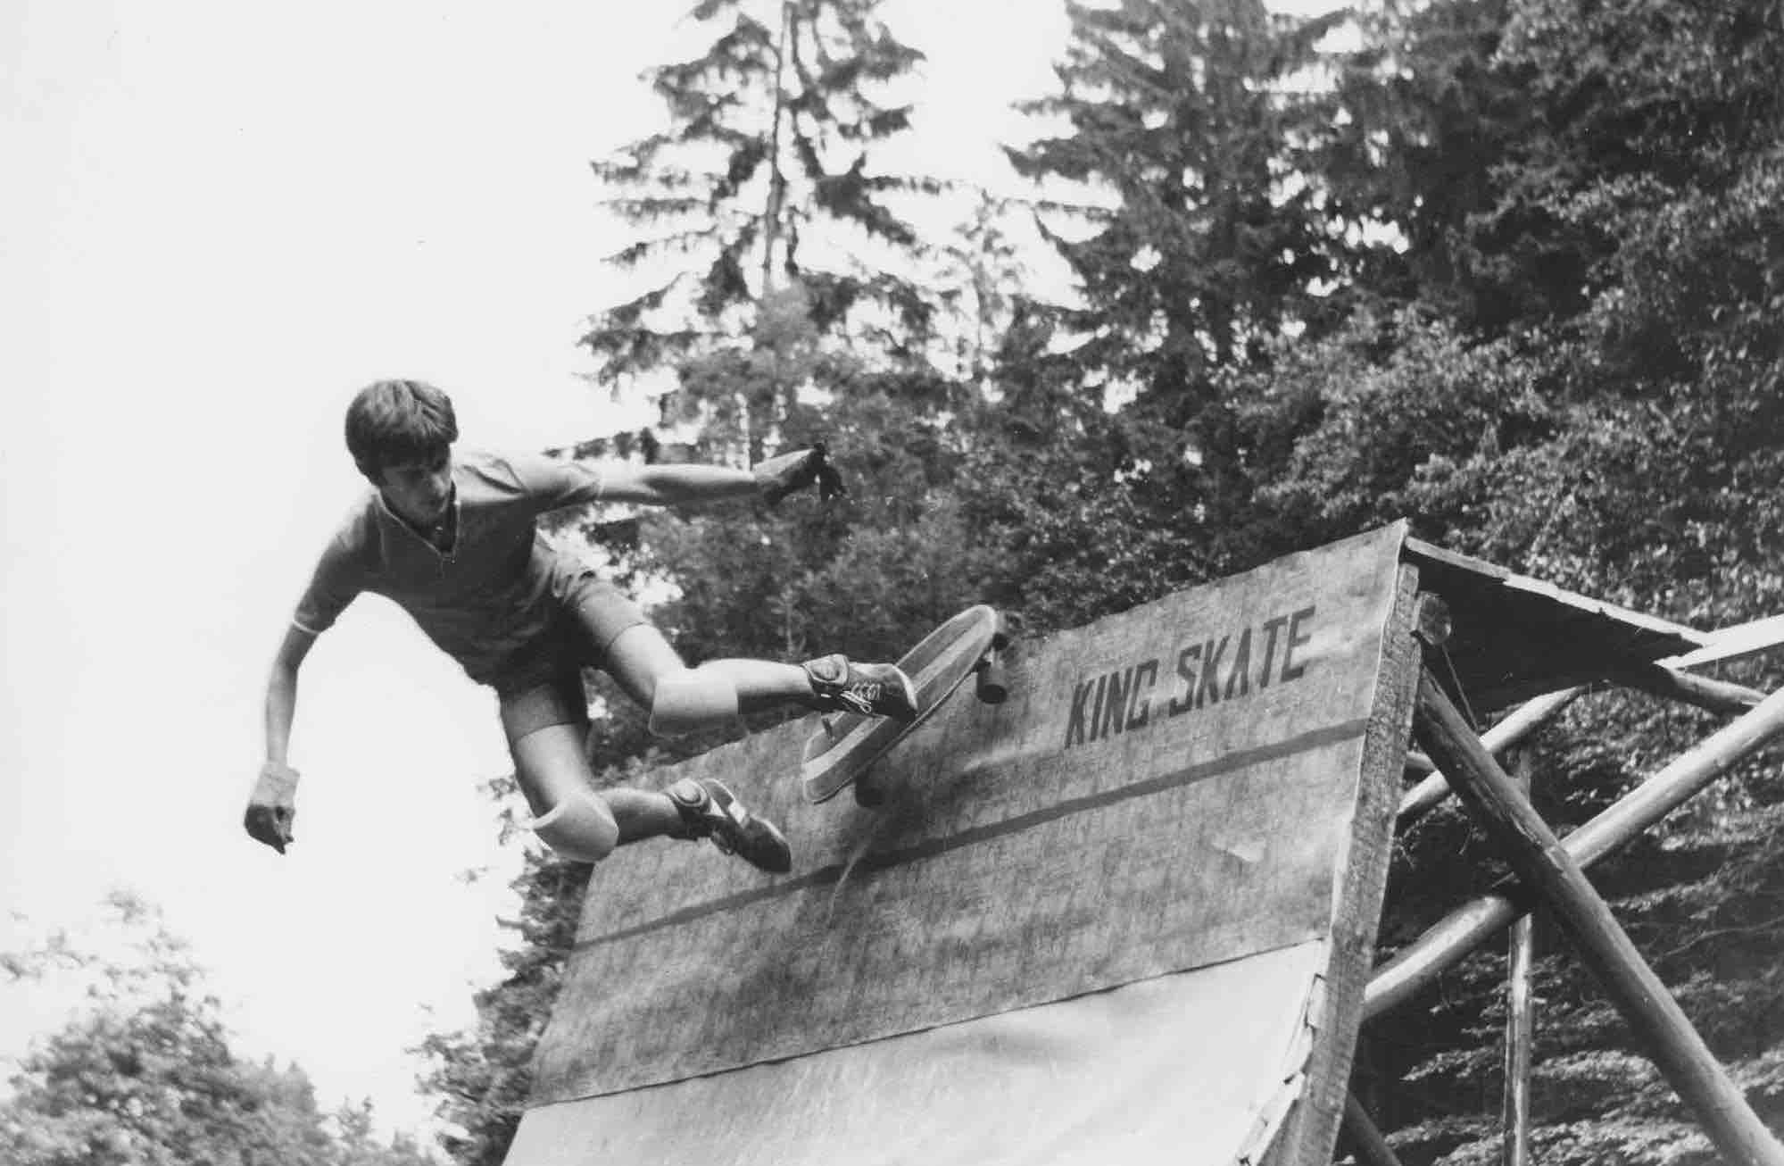

SYNOPSE

Přilepit se k betonu. Vysvištět prostorem. Mít to všechno v pohybu. Skateboard! V šedi ČSSR 70. a 80. let něco úplně jiného, úplně nového. Láska na první pohled. Nekonečnej mejdan. Adrenalin. Kultovní postavy českého a světového skateboardingu v příbězích zlámaných kostí, nezlomných přátelství a divoké jízdy za svobodou uprostřed komunismu.

PROČ TENTO FILM

„No protože jsme do něj položili tolik úsilí a srdíčka, jako už dlouho do ničeho. Ani přesně nevím, proč je to tak divoce silný a magnetický materiál. Jestli je to těmi archívy, hudbou, těmi neohroženými hrdiny v hlavních rolích. No, něco prostě na tomhle mejdanovém filmu je, a má to sílu uhranout i lidi, kteří se o skejty prakticky vůbec nezajímají. Ověřil jsem si to už několikrát na různých zkušebních projekcích, kam jsem zval známé, kterým se kolikrát moc nechtělo, ale nakonec do jednoho odcházeli v příjemném překvapení a se širokým úsměvem. To je pro mě dobrý důvod pokusit se King Skate šířit dál a dál."

Ivo Andrle, Aerofilms

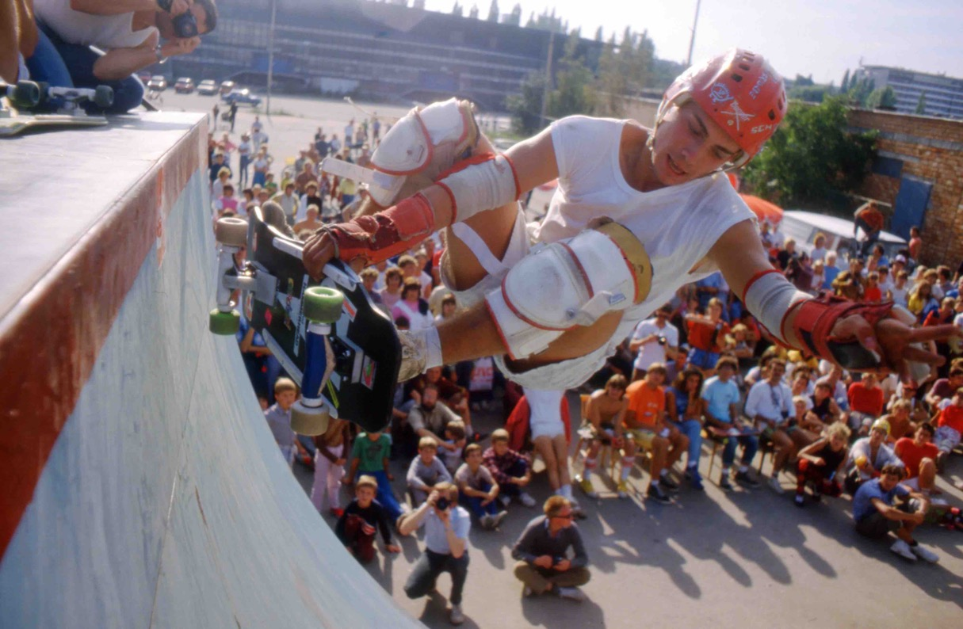

ŠIMON ŠAFRÁNEK
*1977, Praha
Filmař, spisovatel a novinář. V nultých letech se věnoval především videoklipům pro české (Tata Bojs, Sunshine, The Prostitutes, Moimir Papalescu And The Nihilists) i zahraniční (Pelussje, Hangmás, The Fullbliss) projekty. Pro Českou televizi natočil hudební sérii Kombo, i koncertní záznamy vystoupení J.A.R. nebo Tomáše Kluse. Věnuje se i hudebním dokumentům: v roce 2004 dokončil snímek o fanoušcích Nicka Cavea The Myth, v roce 2016 vytvořil dokument o revivalových kapelách Země revivalů. V roce 2018 debutuje celovečerním dokumentem King Skate.
Napsal román Fleischerei 36 (2008) a novelu 23 (2005). Články a rozhovory především s filmovou tematikou přispívá do českých novin a časopisů. Působí též v DJ uskupení The Fakes.

KOMENTÁŘ REŽISÉRA

Začalo to před několik lety. Nikoli na kopci a nikoli v rampě. Na gauči. To odpoledne, kdy jsem otevřel knížku svých přátel a známých, Martiny Overstreet a Michala Nanoru. Jmenuje se Prkýnka na maso jsme uřízli. Nepatřila mi, nedala se už koupit. První jasná vzpomínka na tenhle projekt je Městská knihovna v Praze. Po dlouhých letech jsem se tam přihlásil, abych si mohl Prkýnka vypůjčit. Od přepážky rychle domů, ta bichle jako trofej, otevři ty stránky! Bylo to tam hned. Slova mi vyskakovala do očí, křičela neobvyklým zaujetím a vášní, láskou. A potom ty fotky! Archívní momentky, co vibrují i po letech pohybem. A ten pohyb mě zaujal. Protože co je film, když ne pohyb? Tekutý čas, který můžu prožít a zažít, zatímco u fotky si příběh a kontext domýšlím. Jízda na skateboardu má pro mě navíc odjakživa romantický nádech svobody; vykašlat se na všechno a prostě jet. Ozvuk toho pravěkého instinktu, vyšplhat se na koně, nasoukat do auta anebo skočit na to prkénko s kolečky. Vypálit pryč, vyfičet, vysvištět prostorem. Adrenalin, dobrodružství. Tohle pionýrství mě fascinuje, ta možnost být u něčeho nevyzkoušeného, u něčeho historicky nového...

Byl jsem si pro Prkýnka v knihovně pak ještě několikrát. Navazoval jsem v pořadníku sám na sebe. Vypisoval jsem si vzpomínky a psal poznámky, stavěl první námět a scénář Snažil jsem se potkat s Michalem a Martinou, chtěl jsem je mít v týmu. Oba byli nesmírně vytížení, trvalo to asi rok. A pak samozřejmě stačí pár minut nad jednou sodovkou. S producentem to bylo podobné. Vždyť do skejťácké party patří i Kateřina Černá z Negativu, s níž jsem se každý rok potkával na festivalu v Cannes. Kateřina mě představila Vojtovi Kotkovi, který pečlivě schraňuje skejťácké filmové archívy. Vojta mi poskytl 130 gigabajtů filmových archívů a já s tím diskem zase téměř běžel domů. USB do USB a pojď!
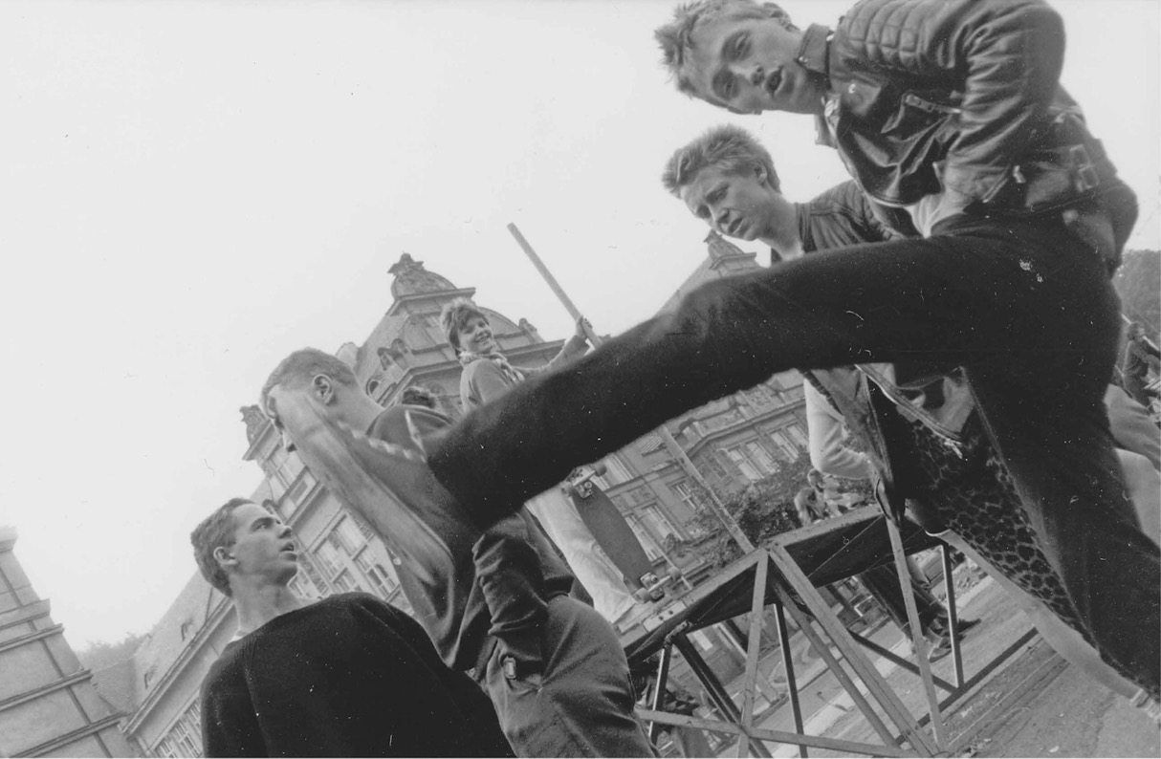

Čím déle jsem archivy sledoval, tím jasněji z nich vystupovaly různé úhly pohledu: někdo se věnuje závodům, jiný radši skopičinám kamarádů. Archívy jsem potřeboval doplnit výpověďmi a příběhy skejťáků.
Potkávali jsme je na místech, která pro ně byla klíčová – pražský Strahov, kde stála první rampa, lesní mýtina u Poličky, kde se pořádaly summer campy a prachatický sportovní areál, kde se konala setkání stejného jména. V Karlových Varech jsme pak hledali pozůstatky požární nádrže, která skejťákům sloužila za náhradu kalifornského bazénu.
Se střihačem Šimonem Hájkem jsme trávili měsíce ve střižně. Nakonec jsme tam byli skoro rok. Ale teď se kruh uzavírá, film je hotový a těšíme se, že jej ukážeme těm, kteří se o něj zasloužili nejvíc; totiž skejťákům samotným, a to tam, kam sami léta jezdili – na festivalu ve Varech. Protože spolu s nimi chceme žít svodobně, aniž by nám někdo říkal tři dva jedna start.

ROZHOVOR SE ŠIMONEM ŠAFRÁNKEM

Stěžejní součástí filmu jsou unikátní dobové záběry. Jakým objemem filmového materiálu jste se museli probírat? Kdo byli ti, kteří tehdejší skejtovou komunitu natáčeli?
Měli jsme asi 25 hodin archivů od samotných skejťáků. Jde o úžasné záběry, natáčené především na 8mm film. Od té doby je navíc nikdo neviděl. Při jejích sledování mě překvapila kameramanská schopnost samotných skejťáků. Zatímco Ivo Škrabal precizně natáčel závody, Vojta Kotek natáčel rozesmátou partu. Ondra Sudek zaznamenával začátky skejtu v Plzni a podobně. Petr Kotting zase dostal od horolezců pár cívek s barevným 16mm filmem. Vzal je na závody do Karlových Varů a pořídil naprosto fantastické akční záběry; ukládal kameru do dětského kočárku, aby se neklepala a mohla jet vedle skejťáka, počínal si hodně vynalézavě.

Jaké záběry na tobě zanechaly nejsilnější dojem?
Působivé jsou záběry skoku do dálky, to byla adrenalinová disciplína, kdy se jezdec nechal roztlačit, a pak v rychlosti přeskočil na jiné prkno, třeba ve vzdálenosti pět metrů. Často se přitom padalo. Obrázky z Březin, kde postavil Ivo Škrabal rampu v lese a jezdilo se tam v létě, mají až hipísácky svobodomyslnou náladu, naopak výlet do východního Berlína je plný punkové provokace. Líbí se mi bizarní detaily – díky některým jsme se dostali k novým hrdinům. Když jsme se dívali na test přepisů v UPP, všimnul jsem si rozčepýřeného blonďáka, který po asfaltě bruslil na skutečných bruslích až jiskry létaly. Vojta Kotek prozradil, že je to Petr Karlíček. Za pár týdnů na to už jsme za ním vyrazili a nakonec se stal jednou z tváří z filmu.

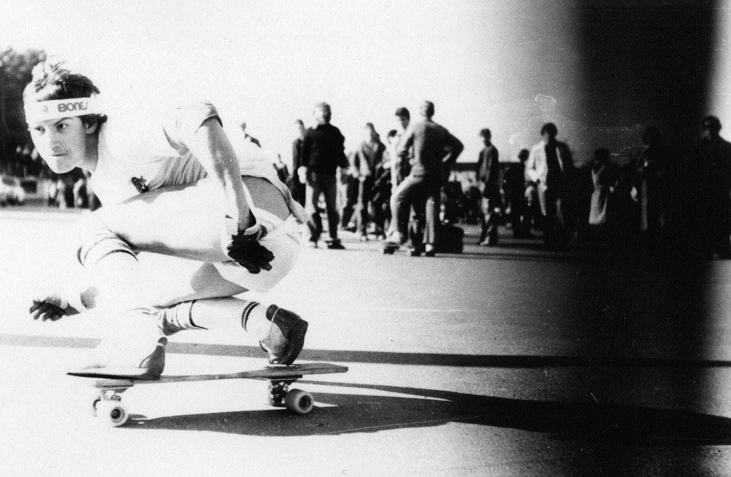
Do King Skate se nakonec podařilo dostat výpovědi osmi skejťáků. Bylo těžké se s nimi spojit?
Když jsem s projektem začínal, oslovila jsem Kateřinu Černou z Negativu – ona mezi těmi skejťáky vyrůstala. Díky tomu je všechny znala. Její kamarád Vojta Kotek je rozený archivář té skejtové scéna a stal se naším odborným poradcem. Čili dostat se k nim nebylo problematické. Navíc všichni na tu dobu hrozně rádi vzpomínají, je na nich vidět, že to prožili naplno. A mají z toho radost.
S filmem jsi strávil roky života. Jaké nejvýraznější zážitky sis z tohohle období odnesl?
Byl to největší projekt, který jsem dosud udělal, a mám pocit, že jsem se každý den především pořád něco učil. Co se nálady týče, ohromně na mě zapůsobila svobodomyslnost té party. To, jak byli týden někde v lese, anebo i jenom přes víkend někde na náměstí, dělali blbosti, hecovali se, milovali se a byli svými pány. Takhle to čtu a přijde mi to nejvíc.
Z filmu dýchá neuvěřitelná energie, život skejťáků byl podle všeho jeden veliký mejdan. Co bylo největší výzvou, když jste se tuhle náladu snažili přenést na plátno?
Od začátku jsme věděli, že se budeme hodně opírat o dobovou muziku. Hudba totiž působí sugestivně, dokáže zprostředkovat konkrétní náladu mnohem přesněji, než obraz. Nakonec ve filmu máme asi 40 písniček od 20 kapel, české i světové, nové, ale především dobové.

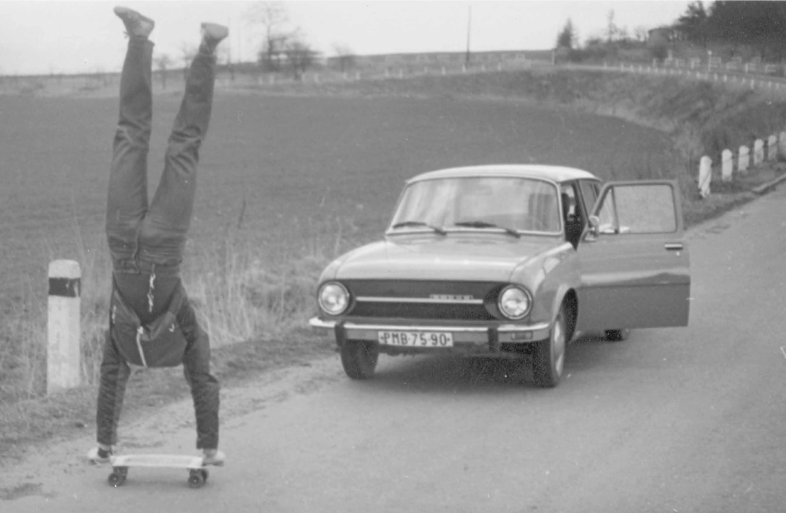

JAK JSME SKLÁDALI SOUNDTRACK SNŮ

40 písniček, 20 kapel z Československa i ze zahraničí, účet za milion a taky několikaměsíční práce. Výsledkem je soundtrack, který nemá v českém filmu obdoby.

Film King Skate vypráví o začátcích skateboardingu v Česku za socialistické normalizace. Vychází z hodin unikátního archivního materiálu, kdy skejťáci sami natáčeli, co zažívali: a nešlo jenom o závody a překonávání rekordů. „Ještě tři buchty a je to príma mejdanovka,“ cituje Ivan Zobák Pelikán dobovou povídku ze skejtového prostředí. My jsme jako mejdanovku vnímali celý film. Jak tou nakažlivou, svobodomyslnou náladou ale naočkovat diváka? Pomocí muziky.

Když jsem sledoval raritní záznam z VHS z freestylové exhibice na Strahově, zaujalo mě, jak jeden ze skejťáků jezdí na rozervanou Love Will Tear Us Apart od Joy Division a druhý třeba na rozpustilou Girls od Beastie Boys. „Tehdy jsi byl rád, že vůbec máš kazetu se západní muzikou,” říkal mi hudebník Martin Přikryl, s nímž jsme písničky do filmu dávali dohromady. „V osmdesátejch letech bylo jedno, jestli na áčku byli The Clash a na béčku Elton John – poslouchal jsi oboje, protože výhrou bylo už jenom to, že jsi to měl.” Takový přístup se mi líbil už jenom pro pestrost žánrů a stylů. „Celkově hudba je se skejtem hodně propojená. Byli v tom Devo, The Clash, Madness, B-52’s a samozřejmě Pistole,” vzpomíná Honza Peterka v knize Prkýnka na maso jsme uřízli. Určuje tak směr našeho pátrání. „Tady buráceli Dead Kennedys,” rozpřahuje ruce Ivo Škrabal na vznešeném barokním náměstí v Poličce. „Byl tam ten punk,” vzpomíná Petr Karlíček. Vzápětí shrnuje svojí motivaci do skejtu: „bejt odlišnej, jinej, provokovat. V tom odlišování bejt nejlepší a do toho ten adrenalin.“

Při skládání soundtracku je ale hlavní poslouchat ten film – mohl jsem do střižny nosit desítky písniček, Martin Přikryl mohl posílat další, ale pravda se stejně ukázala, až když střihač Šimon Hájek tu pecku vzal a přilepil k obrazu. Co fungovalo? Rytmus a nálada Freedom of Choice od DEVO. The Clash a I Fought The Law. Anarchy In The UK od Sex Pistols. A potom Eighties od Killing Joke, ten syrový, tvrdý zvuk s jednoduchým refrénem „Eighties, I'm living in the eighties!“ Nezůstávali jsme ale jenom u anglosaského zvuku, pro sebevražednou sekvenci skákání do dálky jsme vybrali největší hit belgických Plastic Bertrand – Ca plane pour moi. K tomu bylo třeba připočítat vějíř domácích dobových interpretů. I tady jsme chtěli především rozprostřít žánrový vějíř co nejšířeji.
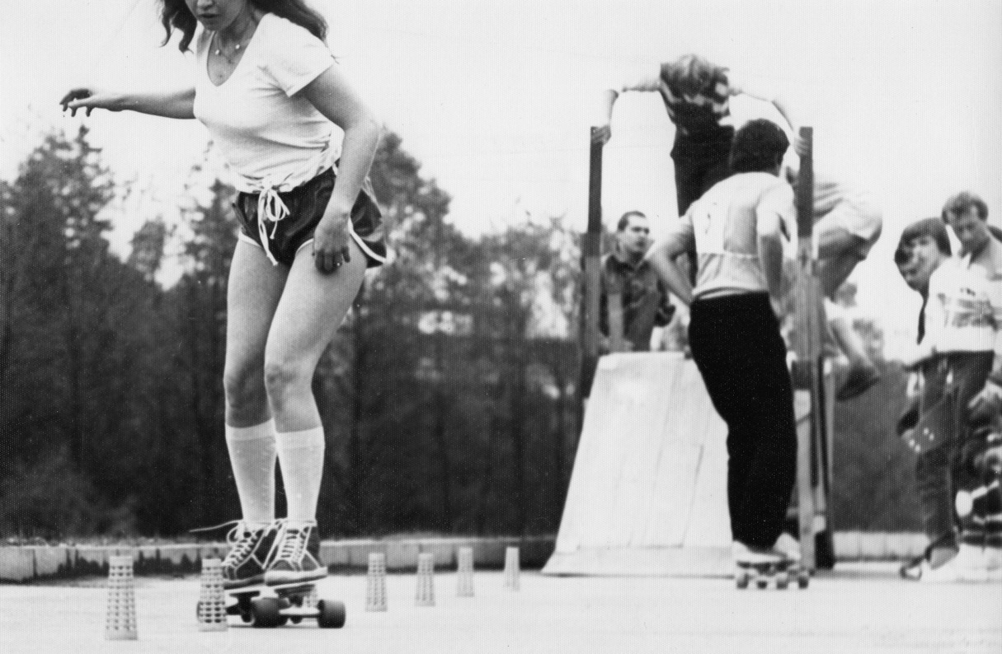

Když se mluví o Strahově, nemůže chybět Visací zámek a jejich Stánek. A zatímco pražské páskovství prostě musí zastupovat Garáž, co potom? Slovenská scéna! Slovenské hvězd té doby Miro Žbirka a Laco Lučenič. Kostru našeho „soundtracku smrti“, jak jsme si náš playlist překřtili na Spotify, pak tvoří novější muzika, která ale vychází z punkových anebo surfových kořenů. Využili jsme několik skladeb od Pravdy, pionýrů francouzského electroclashe, a taky písně českých Wild Tides. Celkem jde o 40 písniček od dvou desítek interpretů.

Šimon Šafránek

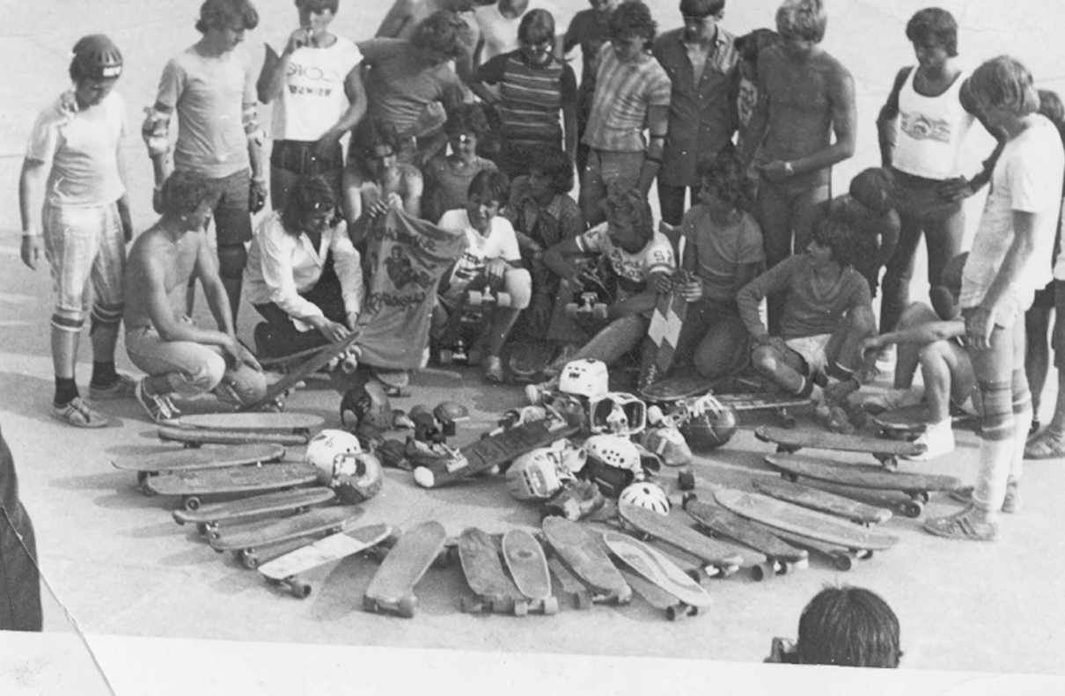

ZAČÁTKY

„Vo týhle době těžko někdo může říkat něco takovýho, jakože něco udělal první, protože tady nezávisle na sobě ve stejnou dobu existovaly party, který ten skejt objevila a zkoušely a narážely na stejný problémy. Já jsem dokonce čet v novinách, že v roce 1928 v Chucli někdo vymyslel druh skejtu, na kterým tam jezdil. Proto nemůžeš říct, kdo s čím poprvé začal. Najednou se skejťáci začali objevovat na různých místech, na kopcích hlavně, a dělali to, ani nevěděli jak. Jako když dáš nějaký znamení a všichni začnou vycházet ven.“
Simon Thiele

„Prkna jsme si s Matějem přivezli v roce 76, když byl táta v Americe nominovanej na Oscara za Kukačky. Předtím nás tam nechtěli pouštět, tak zas napsal nějakýmu ministrovi a oni řekli dobře, ale jenom kluci s dědou. Nám bylo tenkrát dvanáct. Pustili nás na deset dní, a kdyby se dohledal ten den, kdy bylo to předání cen, tak se zjistí přesně, kdy jsme měli prvního skejta. Úplně přesně vim, jak někdo tátovi říká na večeři: ‚Hele, už jsi jim koupil skejta?‘ A on: ‚Né, co to je?‘ ‚To je takový to prkýnko, to tady šíleně letí, všichni to kupujou, kluci na tom jezděj po ulici.‘ Měl kolem tý ceremonie strašnejch starostí, tak se o nás vždycky někdo celej den staral. Řek: ‚Běžte a kupte jim to.‘ Si pamatuju, jak přinesli takový dva skejty, jeden žlutej a druhej alovej, až skoro růžověj. Takový plastový rybky, úplná klasika. Jako se to teď vrací do módy. No a my jsme už nevydrželi nikdy a nikde v klidu... ani na večeři. Hned nás to chytlo. Tejden nato jsme s tím přijeli do Čech. Do tý doby jsem na tom v Praze nikoho neviděl.“
Petr Forman

„Vary nebo Praha byly první, dneska už se to přesně neví, i když řikám, že Vary byly první, protože Jirka Vávra z Varů přijel do Prahy na koleje a tam to od něj okoukali. Pak se přidali Slunce, Pecháček, Formani, celá ta pakárna tam. Pak to začli v Plzni a až roky potom Prachatice a tohleto.“
Petr Pletánek

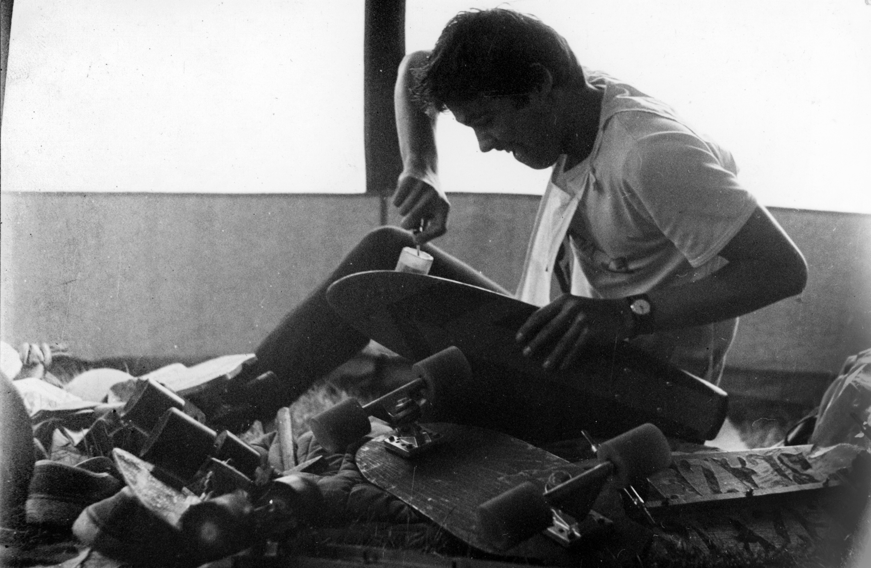

PRVNÍ SKEJTY

„Navohejbaný plechy, nějaký gumový kolečka, ložiska sypaný... Hrozný. Ty počátky byly hrozný.“
Luděk Váša

„Můj první skejt, to je asi stejnej příběh jako kdekoli jinde v republice. Prostě jsme vyřízli prkna do oválu, vzali kolečkový brusle z NDR, který se tenkrát dovážely v rámci RVHP, a ty jsme přišroubovali k prknu.“
Míra Bartoš

„Prkna zbouchaný z kolečkovejch bruslí, že jo. Prkýnka na maso jsme uřízli a jezdilo se. Ono to teda vůbec nejelo. Člověk do toho kopnul, a ono to nejelo. Dneska by to člověk musel brát opatrně, a stejně by se rozsekal. Ty brusle, ty kolečka pro děti, byly asi spíš na to, abys po nich chodil.“
Robert Thiele

„První skejt jsem udělal z jedný kolečkový brusle, na kterou jsem hodil fošnu. No a na fošnu tenkrát ještě ne šmirgl, ale gumovou podlážku pod nohy do auta. Prkno z betonářský překližky. Tvary se okoukaly z časáků.“
Ivan Pelikán

„Udělali jsme skejt ze starých bruslí, který měly třecí ložiska, to znamená, že to vůbec nejelo. Nemohls to olejovat, protože to byla umělá hmota, která se okamžitě rozbleptala.“
Simon Thiele

„Já si udělal skejt i v dílnách. Jak ve škole koncem roku musíš udělat nějakej kousek a dostaneš za to body. Hliník jsem rozpustil z válců od pionýra a z toho jsem lil ty úchyty. Prkno jsem udělal v truhlárně a kolečka vysoustružil. Cenu jsem nevyhrál, protože se komunisti dozvěděli že jsem chtěl na Západ. Tak jsem to prkno tehdy dal Mílovi Antošovi, on ho možná ještě má.“
Petr Pletánek

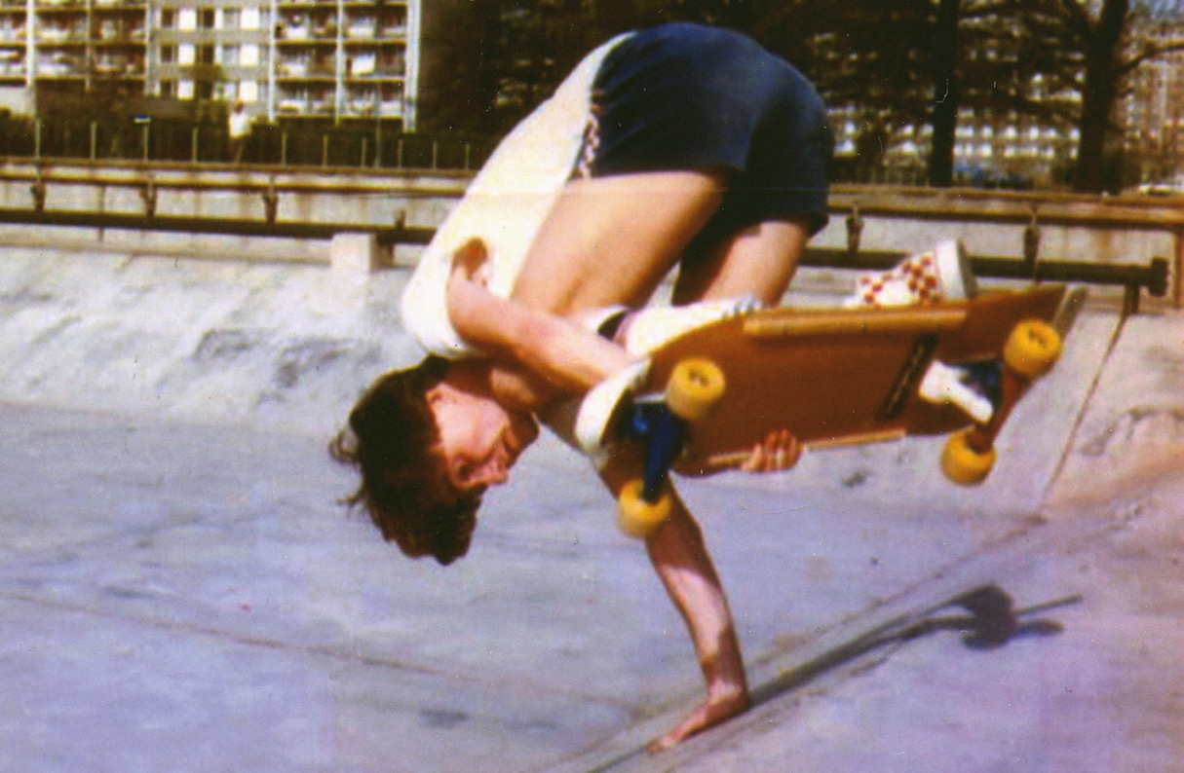

SVOBODA

„Ta dynamika toho skejtu, ta svoboda, když jedeš, to je tak krásná věc.“
Tomáš Fiala

„Celej skateboard začal tim slovem svoboda. Žádný vázání na nic, na nikoho. Takhle jsem to měl. Nebyla to svoboda ve smyslu svobody Západu nebo svobody pohybu po městě. Svoboda jako nezávislost na čemkoli. Takhle čistě, energeticky, ven z uzavřenýho prostoru.“
Simon Thiele

„Teď mi napsala kamarádka, že od tý doby, co se se mnou seznámila, kouká po městě víc na skejťáky. A říkala: ‚Včera jsem viděla dva kluky, jeli v noci širokou ulicí z kopce a vlály za nima košile. To byl pocit svobody‘ Sám jsem to takhle poeticky nevnímal, člověk to bere jako samozřejmost. Nakoupit, na prkně. Je to ale dodneška pocit nějaký svobody. Člověk jezdí po městě, ta rychlost a tak. Tohle jednoduchý ježdění, hezky se svézt. Z toho skateboarding vzniknul. Drandili jenom z kopečka, ale měli ten bezvadnej feeling. Je super vyskočit, třikrát otočit prkno a dopadnout.“
Robert Thiele

„To je ten pocit, když stojíš na prkně. Jako když surfuješ. Supr pocit, když jezdíš. A to je jedno, co. Já nikdy nejezdil new school a nějaký triky, ale když jedeš z kopce a můžeš dělat, co chceš, to je podobný jako surfovat nebo jezdit ten snowboard. Skejt je přece jen trochu jinej, máš tam ten asfalt, tvrdej na padání, ale ten pocit z jízdy je pro mě jeden z nejhezčích pocitů, který si můžeš sám navodit; k tomu patří sex, surfovat na vlnách a takovýhle věci.“
Petr Pletánek

Při tvorbě presskitu byly použity úryvky z knihy Prkýnka na maso jsme uřízli (© Martina Overstreet, Michal Nanoru, 2013)

